ZÁPIS z on-line jednání RPK SHP
7.1. 2024

Přítomni: L. Kočovská, R.Marková, Jana Horáčková a B. Políček.

- Schválení osob provádějící zootechnickou činnost pro r. 2024

RPK SHP akceptuje všechny osoby provádějící pro ASCHK zootechnickou činnost, které mají akreditaci pro registraci, označování a zápisy SHP, včetně nově uznaných osob, dle přiložené tabulky.

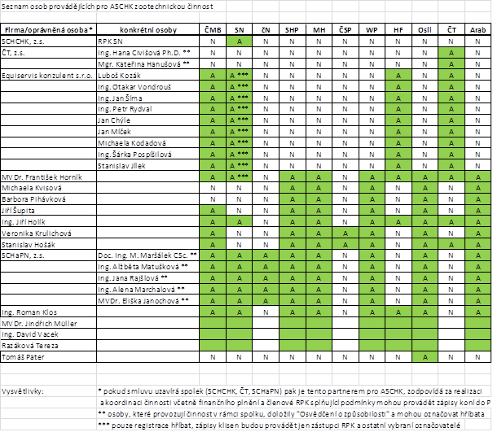

- Rezignace člena RPK

Dne 5.1. 2024 byla k rukám předsedkyně RPK doručena rezignace člena RPK SHP Jany Mazancové.
RPK akceptuje rezignaci členky RPK SHP Jany Mazancové s poděkováním za léta práce pro RPK.

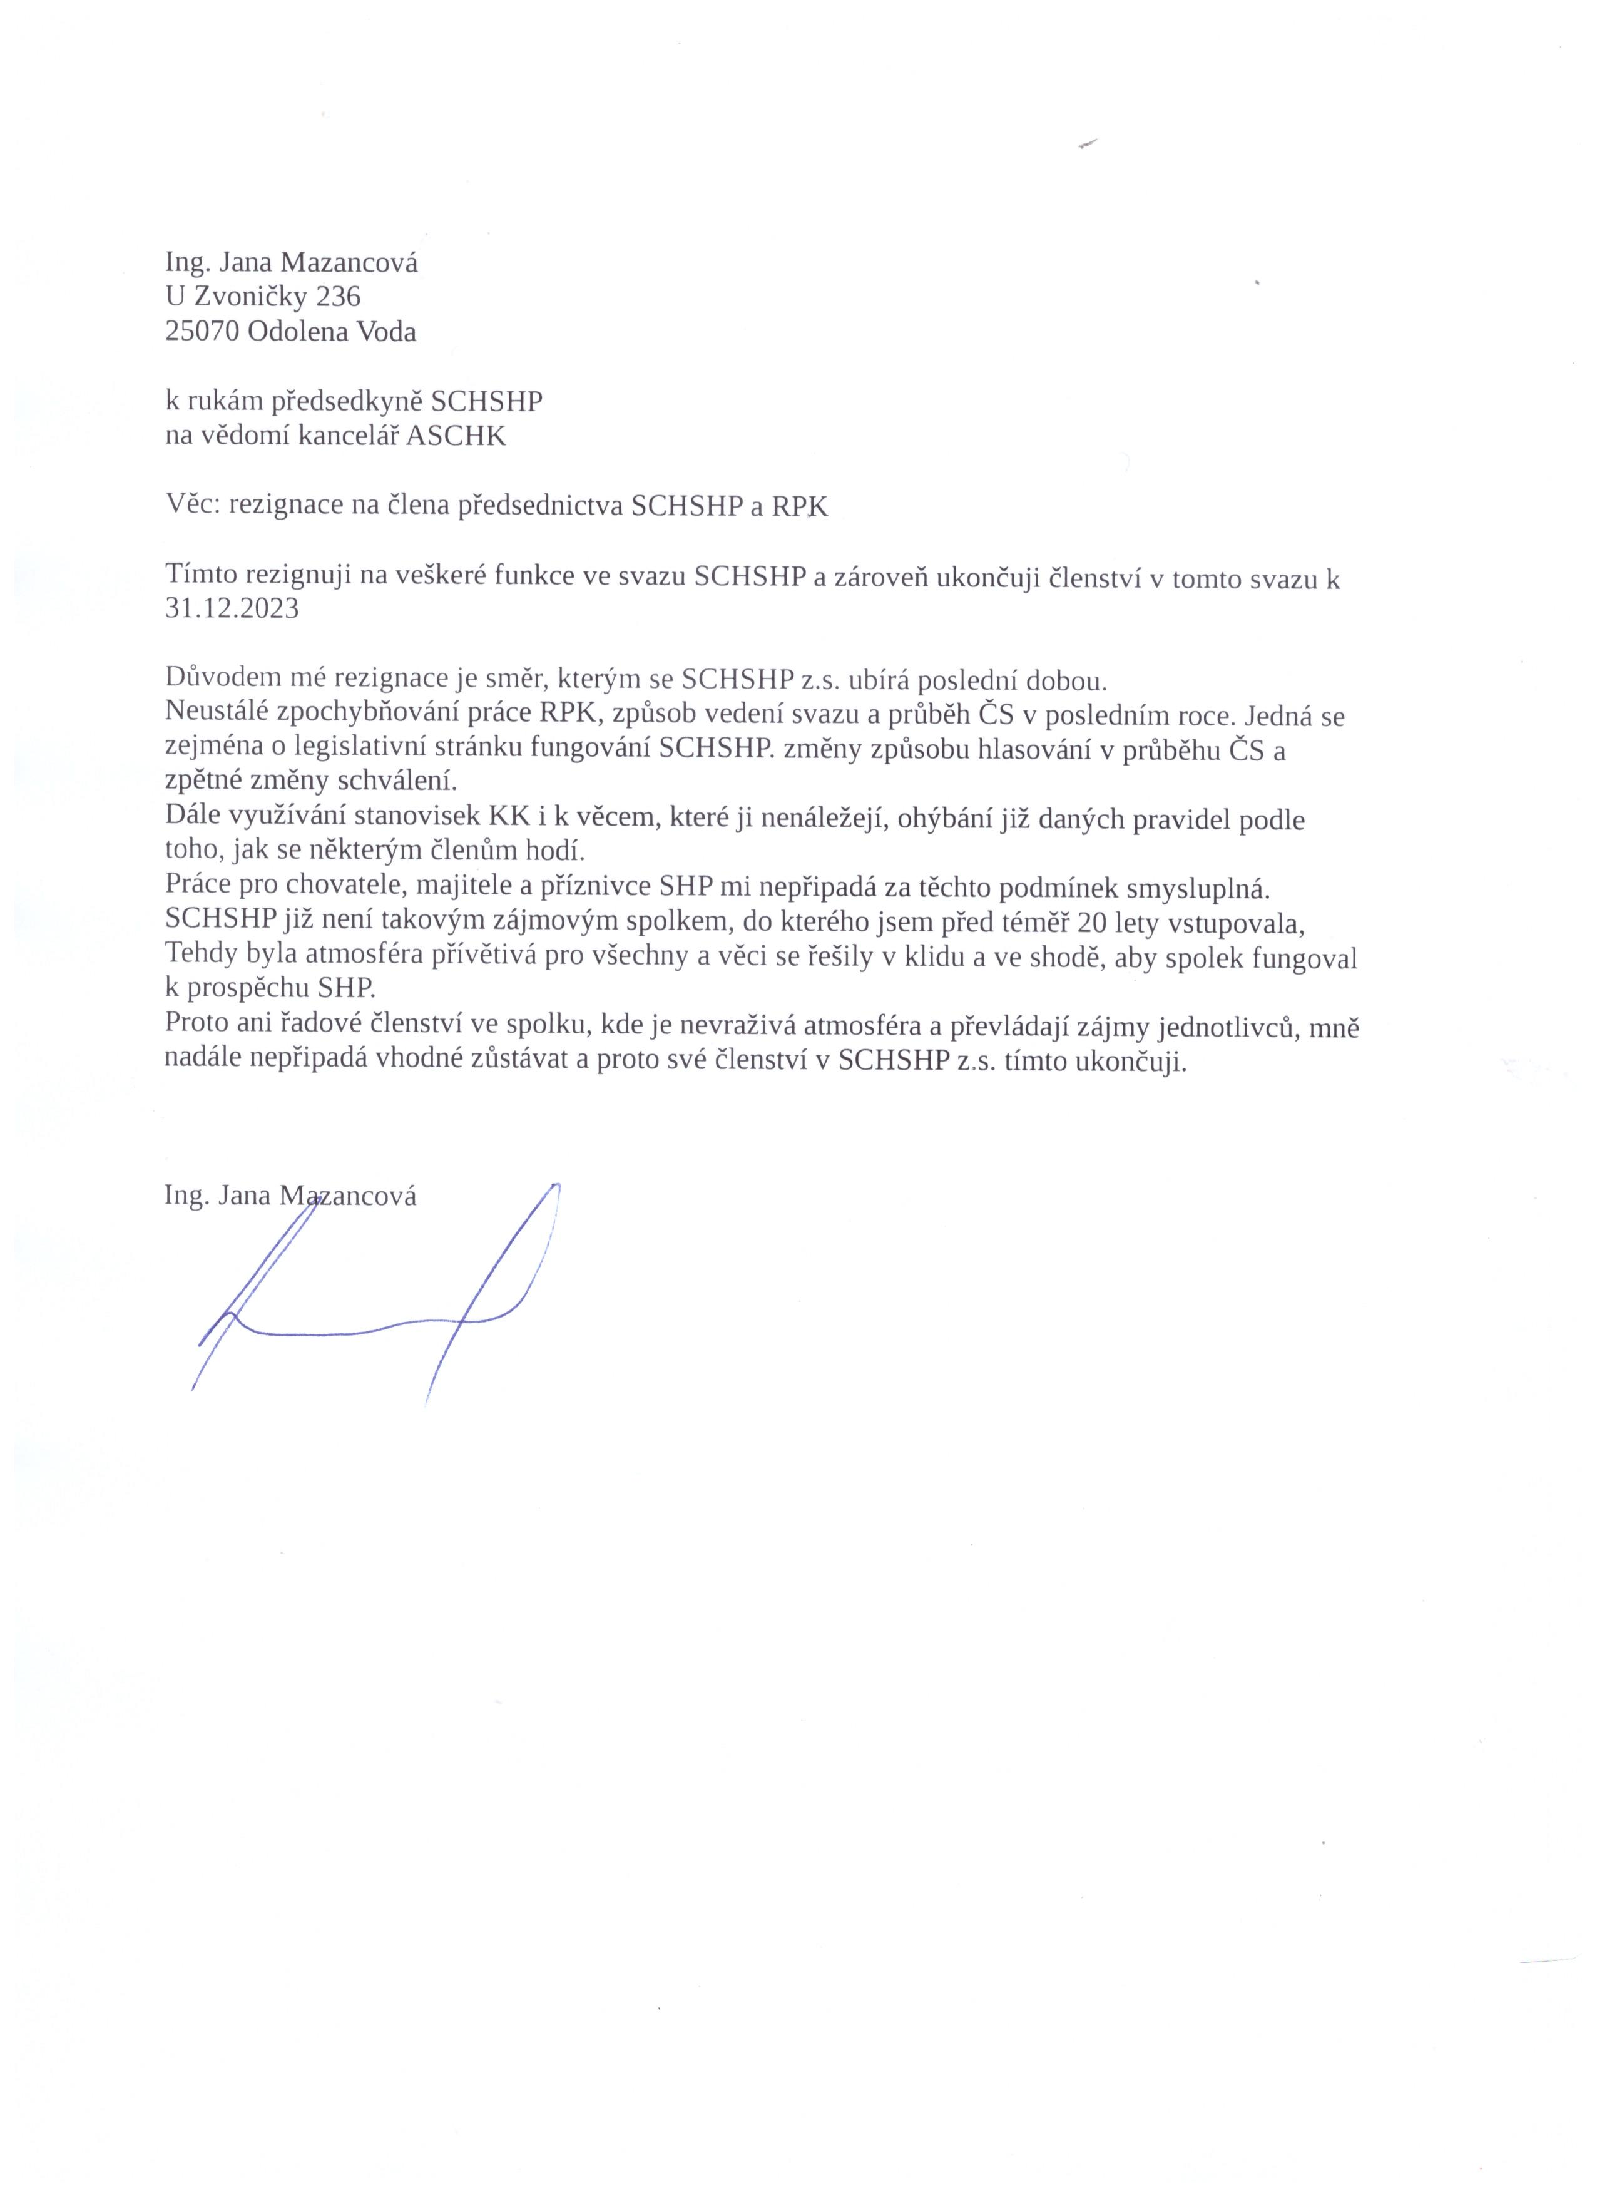

- Uznání původu hříbat – hřebec ve stádě

Na základě žádosti ÚEK Slatiňany rozhodla RPK SCHSHP jednohlasně takto:

Uznání původu hříběte po hřebci 2240 Parlington Rupert ročník 2023

Klisna a hříbě v majetku chovatelky Denisi Ondráčkové

Dennis Replay z klisny Parlington Fearne- RPK uznává původ uvedeného hříběte

.Zapsala: Lucie Kočovská DiS.

